

**Қазақстан Республикасы Ұлттық қорғаныс университетінің айырым белгілерін және оқуды аяқтағаны туралы белгіні бекіту туралы**

Қазақстан Республикасы Қорғаныс министрінің 2014 жылғы 18 наурыздағы № 112 бұйрығы. Қазақстан Республикасының Әділет министрлігінде 2014 жылы 18 сәуірде № 9348 тіркелді.

      Ескерту. Бұйрықтың тақырыбы жаңа редакцияда – ҚР Қорғаныс министрінің 15.01.2024 № 25 (01.01.2024 бастап қолданысқа енгізіледі) бұйрығымен.

      "Қазақстан Республикасының Қарулы Күштері, басқа да әскерлері мен әскери құралымдары әскери қызметшілерінің әскери киім нысаны және айырым белгілері туралы" Қазақстан Республикасы Президентінің 2011 жылғы 25 тамыздағы № 144 Жарлығымен бекітілген Қазақстан Республикасының Қарулы Күштері, басқа да әскерлері мен әскери құралымдары әскери қызметшілерінің әскери киім нысаны және айырым белгілері үлгілерінің сипаттамалары мен суреттерінің 8-тармағына сәйкес **БҰЙЫРАМЫН:**

      1. Қоса беріліп отырған:

      1) осы бұйрыққа 1-қосымшаға сәйкес Қазақстан Республикасының Ұлттық қорғаныс университетінің айырым белгілері;

      2) осы бұйрыққа 2-қосымшаға сәйкес Қазақстан Республикасының Ұлттық қорғаныс университетін аяқтағаны туралы белгі бекітілсін.

      Ескерту. 1-тармақ жаңа редакцияда - ҚР Қорғаныс министрінің 15.01.2024 № 25 (01.01.2024 бастап қолданысқа енгізіледі) бұйрығымен.

      2. Қазақстан Республикасы Қорғаныс министрлігі Әскери білім және ғылым департаментінің бастығы:

      1) заңнамада белгіленген тәртіппен осы бұйрықты мемлекеттік тіркеу үшін Қазақстан Республикасының Әділет министрлігіне жолдасын;

      2) мемлекеттік тіркегеннен кейін күнтізбелік он күн ішінде осы бұйрықтың көшірмесін ресми жариялау үшін бұқаралық ақпарат құралдарына және "Қазақстан Республикасы Әділет министрлігі республикалық құқықтық ақпарат орталығы" шаруашылық жүргізу құқығындағы республикалық мемлекеттік кәсіпорнының "Әділет" ақпараттық-құқықтық жүйесіне жолдасын;

      3) бұйрық ресми жарияланғаннан кейін Қазақстан Республикасы Қорғаныс министрлігінің веб-сайтына орналастырсын.

      3. Осы бұйрықтың орындалуын бақылау Қазақстан Республикасы Қорғаныс министрінің жетекшілік ететін орынбасарына жүктелсін.

*Ескерту. 3-тармақ жаңа редакцияда – ҚР Қорғаныс министрінің 01.03.2021* № 120 *(алғашқы ресми жарияланған күнінен кейін күнтізбелік он күн өткен соң қолданысқа енгізіледі) бұйрығымен.*

      4. Бұйрық лауазымды адамдарға, оларға қатысты бөлігінде жеткізілсін.

      5. Бұйрық оны алғашқы ресми жарияланған күннен бастап күнтізбелік он күн өткен соң қолданысқа енгізіледі.

|  |  |
| --- | --- |
|  | *Ә. Жақсыбеков* |

|  |  |
| --- | --- |
|  | Қазақстан Республикасы Қорғаныс министрінің 2014 жылғы 18 наурыздағы  № 112 бұйрығына  1-қосымша |

**Қазақстан Республикасы Ұлттық қорғаныс университетінің айырым белгілері Қазақстан Республикасы Ұлттық қорғаныс университетінің эмблемалары**

      Ескерту. 1-қосымша жаңа редакцияда - ҚР Қорғаныс министрінің 15.01.2024 № 25 (01.01.2024 бастап қолданысқа енгізіледі) бұйрығымен.

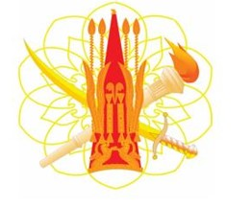

**1-сурет. Шағын эмблема**

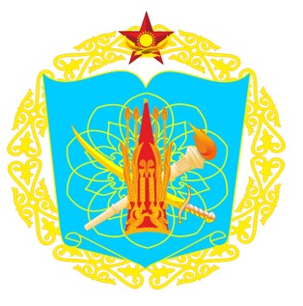

**2-сурет. Үлкен эмблема Қазақстан Республикасы Ұлттық қорғаныс университеті айырым белгісінің схемалық суреті**

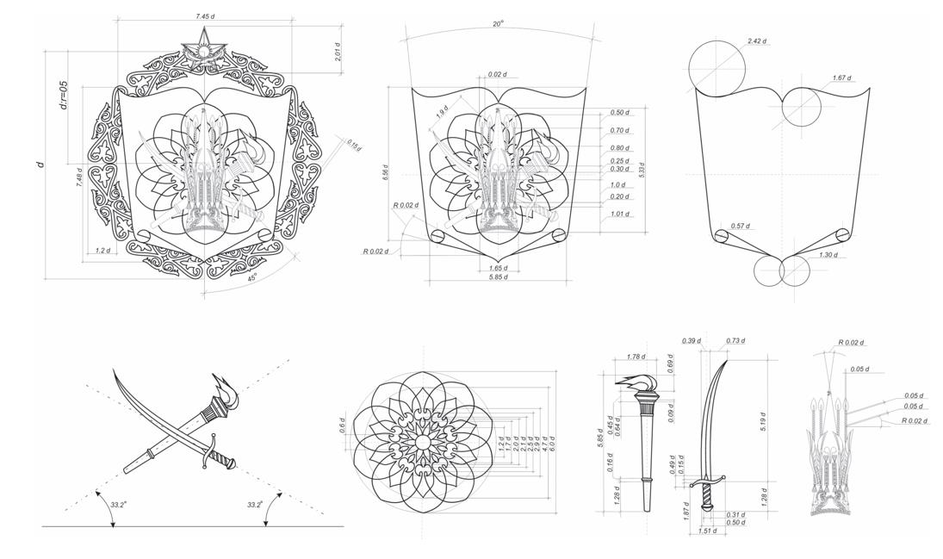

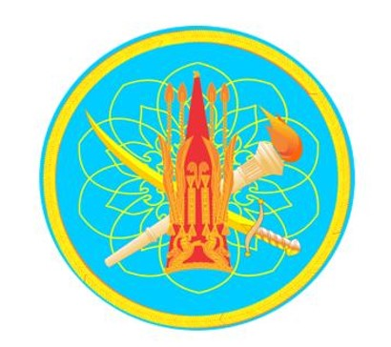

**3-сурет. Қазақстан Республикасы Ұлттық қорғаныс университеті басшысының жиегі әшекейлеп көмкерілген жеңдегі белгісі**



      4-сурет. Қазақстан Республикасы Ұлттық қорғаныс университеті тұрақты құрамының жіңішке сызықты жиек салынған жеңдегі белгісі

      Ескертпе:

      Қазақстан Республикасы Ұлттық қорғаныс университетінің эмблемалары (1, 2-суреттер) тұрақты құрам әскери қызметшілерінің нысанды киіміне тағылады.

      Қазақстан Республикасы Ұлттық қорғаныс университеті эмблемасының көшірілген бейнесі көлеміне қарамастан, эмблеманың түсті немесе қара-ақ түсті стандартына дәлме-дәл сәйкес болуға тиіс.

      Жеңдегі айырым белгісі әскери қызметшілердің Қазақстан Республикасының Ұлттық қорғаныс университетіне тиесілігін білдіретін белгі болып табылады (3, 4-суреттер).

      Жеңдегі белгі жоғары оқу орнынан кейінгі білім деңгейі бойынша офицер кадрын даярлау жөніндегі елдің жоғары әскери оқу орны ретінде Қазақстан Республикасы Ұлттық қорғаныс университетінің функционалдық тағайындалуының ерекшелігін білдіреді.

      Қазақстан Республикасы Ұлттық қорғаныс университетінің айырым белгісін жасау үшін белгінің мынадай құрамдас бөлшектері қолданылды:

      алау;

      семсер;

      айшықты түркі күні;

      сақтың алтын дулығасы.

      Айырым белгісі ашық кітап нысанындағы қалқанға орналастырылды. Әскери-геральдикалық белгі жүйесінде ашық кітап оқу орнының мәртебесін ашып көрсетеді. Жиынтықта белгі оқу орнының Қазақстан Республикасының Қарулы Күштеріне тиесілігін көрсететін Қазақстан Республикасы Ұлттық қорғаныс университетінің үлкен эмблемасын білдіреді.

      Белгі элементтері:

      сақтың алтын дулығасы (жоғары әскери мәртебесі бар жауынгер – көсем атрибуты) – тарихи дәстүр сабақтастығын, өз Отанын қорғау бойынша әскери борышқа деген адалдықты;

      алау (білім, ағартушылық және прогресс символы) – Қазақстан Республикасы Ұлттық қорғаныс университетінің жоғары оқу орнынан кейінгі білім деңгейі бойынша офицер даярлау және әскери ғылым саласындағы аса маңызды міндетін;

      семсер (қарулы күрестің дәстүрлі символы) – өз Отанын қорғауға әзірлікті;

      алтын түстес "Күн" – күннің түркілік өрнектеліп айшықталған бейнесін (білім мен зиыткерлік символы);

      геральдикалық қалқан нысаны (ашық кітап түріндегі бедерлі қалқан) – Қазақстан Республикасы Ұлттық қорғаныс университетінің елдің оқу орны ретінде тиесілігі мен мәртебесін көрсететін әскери геральдикалық жүйе элементін;

      геральдикалық қалқан негізінің көгілдір түсі – адалдықты, ақыл-ойды, тұрақтылықты;

      алтын түстес ұлттық ою-өрнек (қазақ халқының мәдени шежіресі болып табылады) – ұлттық дәстүрді;

      алтын – айбындылық, атақтылық, тектілік пен тұрақтылық символын білдіреді.

|  |  |
| --- | --- |
|  | Қазақстан Республикасы Қорғаныс министрінің 2014 жылғы 18 наурыздағы № 112 бұйрығына 2-қосымша |

**Қазақстан Республикасының Ұлттық қорғаныс университетін аяқтағаны туралы белгісі**

      Ескерту. 2-қосымша жаңа редакцияда - ҚР Қорғаныс министрінің 15.01.2024 № 25 (01.01.2024 бастап қолданысқа енгізіледі) бұйрығымен.

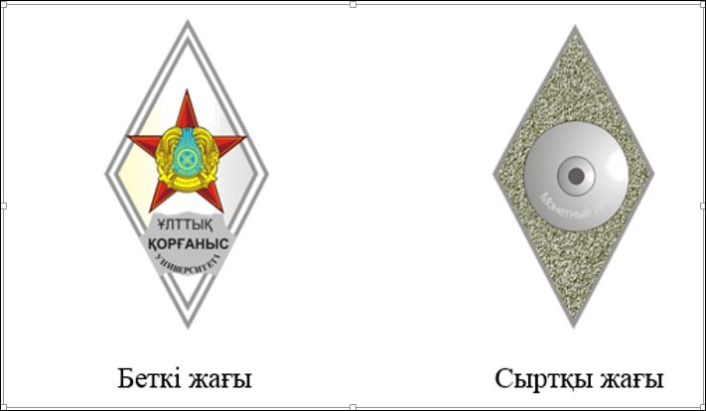

      Ескертпе:

      Қазақстан Республикасының Ұлттық қорғаныс университетін аяқтағаны туралы белгінің негізгі мәнін сипаттайтын белгілер семантикасы.

      Мельхиор (күміс) түстес ақ түсті металл ромбик ой тазалығын, даналықты білдіреді.

      Ромбик негізіндегі ақ түсті эмаль бейбітшілік пен адалдықты білдіреді.

      Мемлекеттік елтаңба – Қазақстан Республикасының мемлекетіне тиесілік.

      Ромб – жан-жақты белсенділікті білдіреді.

      "ҰЛТТЫҚ ҚОРҒAНЫС УНИВЕРСИТЕТІ" геральдикалық жазуы бар мельхиордан жасалған қондырма.

**Қазақстан Республикасының Ұлттық қорғаныс университетін аяқтағаны туралы белгінің схемалық бейнесі мен сипаттамасы**

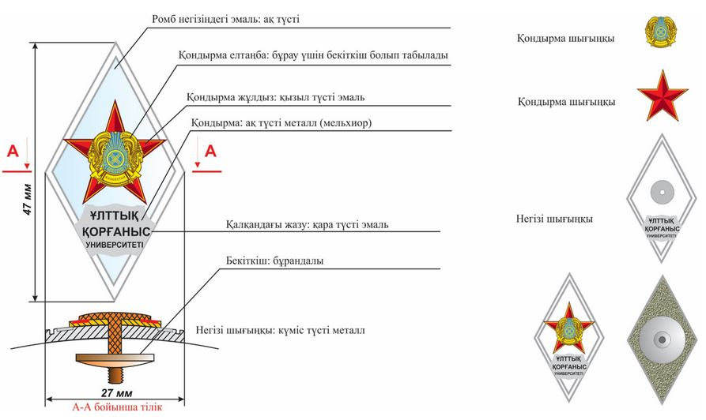

© 2012. Қазақстан Республикасы Әділет министрлігінің «Қазақстан Республикасының Заңнама және құқықтық ақпарат институты» ШЖҚ РМК